МУНИЦИПАЛЬНОЕ БЮДЖЕТНОЕ ОБЩЕОБРАЗОВАТЕЛЬНОЕ УЧРЕЖДЕНИЕ «НИЖНЕТИГИНСКАЯ ОСНОВНАЯ  ОБЩЕОБРАЗОВАТЕЛЬНАЯ ШКОЛА»  636404, Томская область, Чаинский район,  с. Нижняя Тига, ул. Трактовая, д. 3  Тел./факс (838 257) 3 46 31  e-mail: tiga67@mail.ru  от «20» июня 2022 г. | Главному государственному санитарному врачу по Кривошеинскому, Чаинскому, Молчановскому, Бакчарскому районам и г. Кедровый, начальнику территориального отдела Управления Роспотребнадзора по Томской области в Кривошеинском районе Т.В. Ершовой  директора МБОУ «Нижнетигинская ООШ»  Т.В. Проскуриной

Отчёт о результатах исполнения представления от 26.05.2022г. № 34
муниципальному бюджетному общеобразовательному учреждению
«Нижнетигинская основная общеобразовательная школа»

Во исполнение требований представления от 26.05.2022г. № 34 о нарушении требований законодательства Российской Федерации о санитарно-эпидемиологическом благополучии населения: п.п. 7, 12 ст. 17 гл. 3 ТР ТС 021/2011 Технического регламента Таможенного союза «О безопасности пищевой продукции»; п. 8.1.2. раздела VIII, приложения № 9 СанПин2.3/2.4.3590-20 «Санитарно-эпидемиологические требования к организации общественного питания населения», сообщаю следующее:
- Устранены нарушения при хранении свежих яблок, апельсинов, мандаринов, лимонов (фото прилагаются);
- В десятидневном меню для обучающихся с ограниченными возможностями развития возрастной группы детей старше 12 лет приведены в соответствие массы порций: закуски (овощи натуральные солёные) в 1-ый и 6-ой день на завтрак; второго блюда (фрикадельки мясные в соусе) на 3-ий день на обед; блюда (биточки манные, рисовые со сгущённым молоком) на 4-ый день на завтрак; блюда (биточки манные, рисовые со сгущённым молоком) на 7-ой день на обед; мучного блюда (оладьи со сгущёнкой) на 10-ый день на завтрак. http://1ntiga.ucoz.ru/index/menju/0-208
- В десятидневном меню для обучающихся с ограниченными возможностями развития возрастной группы детей старше 7-12 лет приведены в соответствие массы порций: закуски (овощи натуральные солёные) в 1-ый и 6-ой день на завтрак; второго блюда (фрикадельки мясные в соусе) на 3-ий день на обед; мучного блюда (оладьи со сгущёнкой) на 10-ый день на завтрак. http://1ntiga.ucoz.ru/index/menju/0-208
- В десятидневном меню основного питания для возрастной группы детей старше 7-12 лет приведены в соответствие массы порций: закуски (овощи натуральные солёные) в 1-ый и 6-ой день на завтрак; мучного блюда (оладьи со сгущёнкой) на 10-ый день на завтрак. http://1ntiga.ucoz.ru/index/menju/0-208
- В десятидневном меню основного питания для возрастной группы детей старше 12 лет приведены в соответствие массы порций: закуски (овощи натуральные солёные) в 1-ый и 6-ой день на завтрак; блюда (биточки манные, рисовые со сгущённым молоком) на 4-ый день на завтрак; мучного блюда (оладьи со сгущёнкой) на 10-ый день на завтрак. http://1ntiga.ucoz.ru/index/menju/0-208

Директор школы Т.В. Проскурина

Приложение

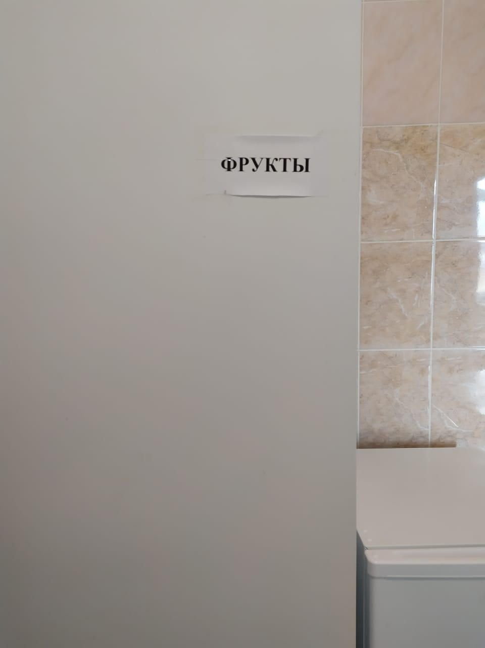 | 